Sett ring rundt vêrsymbolet som passer. | 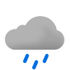  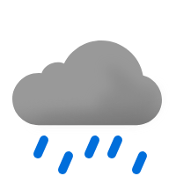  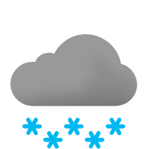    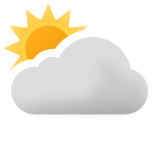  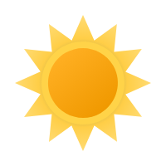
Kva er temperaturen?

Kor mykje blæs det? | Veldig mykje |  | Mykje |  |  | Litt |  |  | Ingenting
Korleis føler eg meg? | Veldig våt |  |  | Litt våt |  |  |  | Tørr
 | Altfor varm | Litt for varm |  |  | Passe varm |  | Litt for kald |  | Veldig kald

